Comportements et stratégies : examiner la probabilité d’événements
- L’élève lit des cartes, mais a de la difficulté à comprendre le terme de chance utilisé pour décrire la probabilité de l’événement. | - L’élève connaît le terme de chance utilisé pour décrire la probabilité de l’événement, mais ne sait pas par où commencer pour préparer un sac correspondant.  « Comment est-ce que je prépare un sac  où un jeton rouge est plus probable ? » | - L’élève connaît le terme de chance et prépare un sac correspondant, mais pense que seulement un sac est possible.  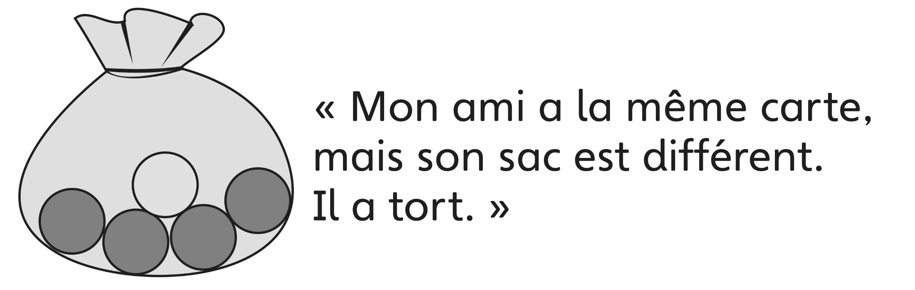
Observations et documentation
- L’élève décrit la probabilité d’événements et prépare un sac correspondant, mais a de la difficulté à justifier son raisonnement.  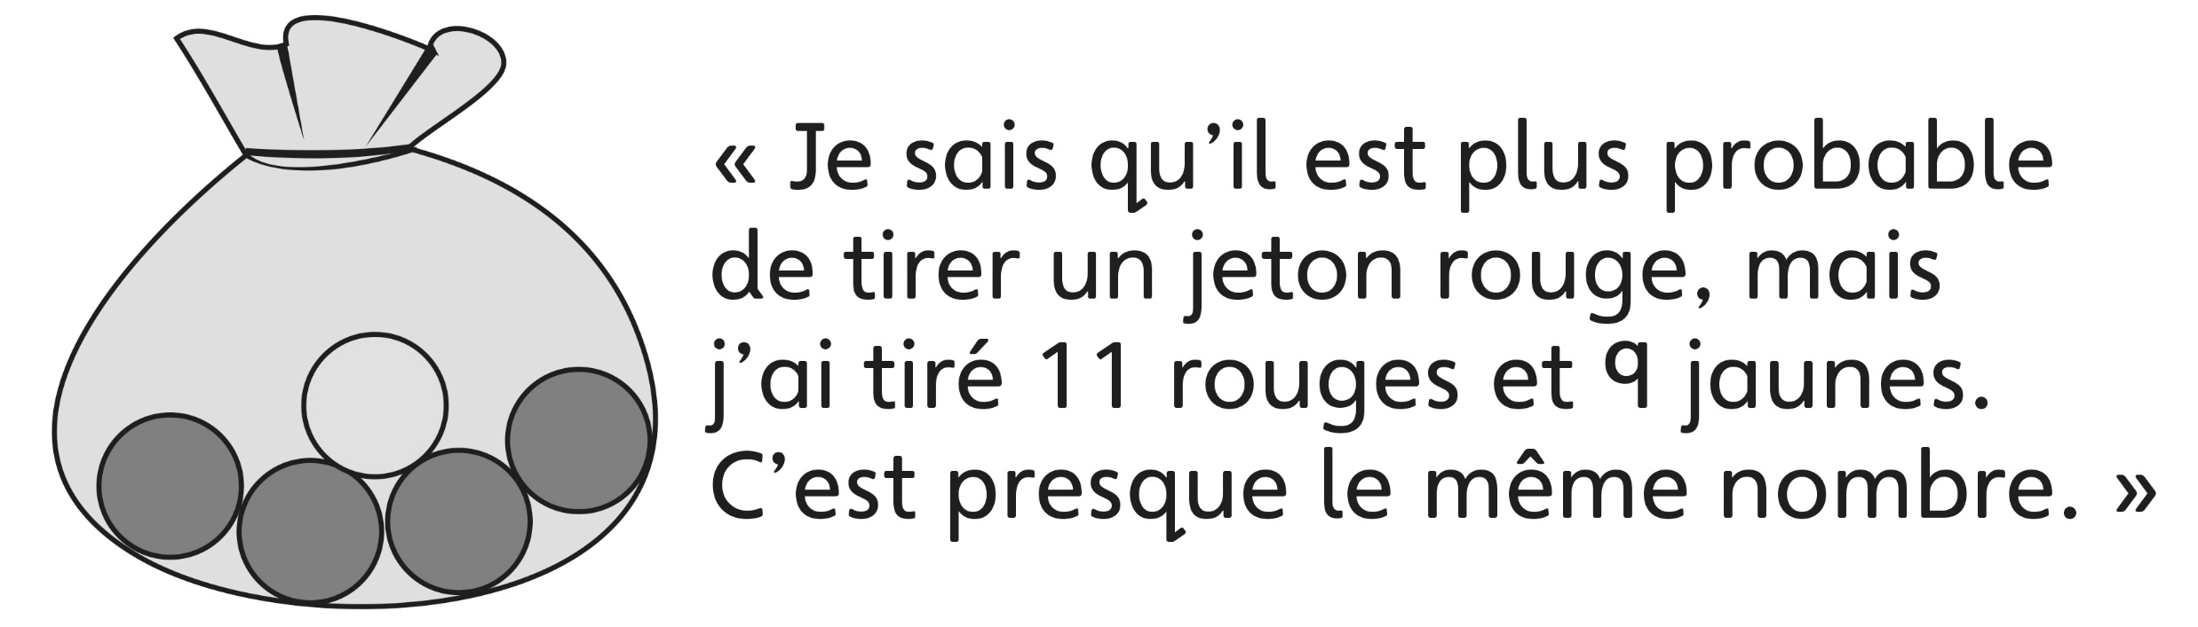 | - L’élève réussit à décrire la probabilité d’événements et à préparer un sac correspondant, mais ne comprend pas pourquoi les résultats de l’expérience ne correspondent pas à sa prédiction. | - L’élève réussit à décrire la probabilité d’événements, à préparer un sac correspondant et à mener de simples expériences pour vérifier ses prédictions.
Observations et documentation

Idée principale |  |  |  |  | Indicateurs de la Progression des apprentissages
Attentes du programme d’études visées

Noms des élèves
L’élève peut créer un événement ou deux qui correspond à chaque terme de chance.
(Activité 7)
L’élève peut comparer des événements et décider lequel est plus/moins probable ou décider qu’ils sont également probables. (Activités 7, 8, 9)
L’élève peut utiliser le langage de la chance pour décrire la probabilité d’événements.
(Activités 7, 8, 9)
L’élève peut placer des événements le long d’une échelle de valeurs de façon appropriée. (Activités 7)
L’élève peut utiliser un terme de chance pour décrire un sac de jetons ou une roue. (Activités 8)
L’élève peut mener une simple expérience de probabilité pour vérifier sa prédiction. (Activités 8, 9)
L’élève peut préparer un sac de jetons qui correspond à un événement. (Activités 9)

Nom : _______________________

 | Pas observé | Parfois | Régulièrement
Créer un événement ou deux qui correspond à chaque terme de chance. (Activités 7)
Comparer des événements et décider lequel est plus/moins probable ou décider qu’ils sont également probables. (Activités 7, 8, 9)
Utiliser le langage de la chance pour décrire la probabilité d’événements. (Activités 7, 8, 9)
Placer des événements le long d’une échelle de valeurs de façon appropriée. (Activité 7)
Utiliser un terme de chance pour décrire un sac de jetons ou une roue. (Activité 8)
Mener une simple expérience de probabilité pour vérifier sa prédiction. (Activités 8, 9)
Préparer un sac de jetons qui correspond à un événement. (Activité 9)

Forces :

Prochaines étapes :

